

Exigences logicielles

Version 1.0

**HISTORIQUE DES REVISIONS**

|  |  |  |  |  |  |
| --- | --- | --- | --- | --- | --- |
| **VERSION** | **DATE** | **DESCRIPTION DES EVOLUTIONS** | **REDACTION** | **VERIFICATION** | **APPROBATION** |
| 1.0 | 04/02/2019 | Création du document | Pierre Demolliens |  |  |
| Signature | | |  |  |  |

**SOMMAIRE**

1. INTRODUCTION 4

1.1 OBJECTIF 4

1.2 PORTEE 4

1.3 REFERENCES 4

1.4 CONVENTIONS 5

1.4.1 EXIGENCE LOGICIELLE 5

2. SPECIFICATIONS LOGICIELLES 6

2.1 ETATS DU SYSTEME LOGICIEL 6

2.1.1 DEMARRAGE 6

2.1.2 AU REPOS 6

2.1.3 EN TRAITEMENT 6

2.1.4 ARRET 6

2.2 FONCTIONNALITES ET PERFORMANCE 7

2.2.1 FONCTIONS PRINCIPALES 7

2.2.2 MODULE COMMUNICATION MATERIEL 7

2.3 SECURITE 7

2.4 MAINTENANCE UTILISATEUR 7

2.5 ERGONOMIE ET APTITUDE A L’UTILISATION 8

2.5.1 INTERFACE HOMME-MACHINE 8

2.5.2 AIDE 8

2.6 SPECIFICATIONS REGLEMENTAIRES 8

2.7 RESSOURCES 8

2.7.1 RESSOURCES MATERIELLES 8

2.7.2 RESSOURCES LOGICIELLES 9

2.8 DONNEES 9

2.8.1 DONNEES D’UTILISATION 9

# INTRODUCTION

## OBJECTIF

Ce document a pour but de définir l’ensemble des exigences logicielles du sous-système logiciel **GP 1.0.**

## PORTEE

Ce document sera utilisé par l’équipe du projet et sera disponible pour le maître d’ouvrage si celui-ci désire l’étudier et faire des remarques.

## REFERENCES

* + 1. NORMES ET REGLEMENTATIONS

|  |  |
| --- | --- |
| **TITRE** | **NOM DU DOCUMENT** |
| IEC 62304:2006/A1:2018 | Processus du cycle de vie du logiciel |
| ISO 13485:2016 | Systèmes de management de la qualité -- Exigences à des fins réglementaires |
| ISO 14971:2007 | Application de la gestion des risques aux dispositifs médicaux |
| IEC 62366-1:2015 | Partie 1 : Application de l'ingénierie de l'aptitude à l'utilisation aux dispositifs médicaux |

* + 1. PROJET

|  |  |
| --- | --- |
| **TITRE** | **NOM DU DOCUMENT** |
| Plan de développement du logiciel-1.0 -Mialon, Long, Demolliens | Plan de développement logiciel |

## CONVENTIONS

## EXIGENCE LOGICIELLE

|  |  |
| --- | --- |
| **Identifiant de l’exigence** | **SOFTREQ-XXX-000(-0)** |
| Titre | *Titre de l’exigence SOFTREQ-XXX-000* |
| Description | Description de l’exigence SOFTREQ-XXX-000 |
| Version | Version de l’exigence SOFTREQ-XXX-000 |
| Liens | Lien avec d’autres exigences |
| Réf. exigence SYSTEME | Lien avec l’exigence système |

# SPECIFICATIONS LOGICIELLES

## ETATS DU SYSTEME LOGICIEL

Le SOUS-SYSTEME LOGICIEL **GP 1.0** fonctionne dans quatre états.

## DEMARRAGE

Le SOUS-SYSTEME LOGICIEL charge la page d’accueil. L’utilisateur ne peut pas l’utiliser.

## AU REPOS

Si l’utilisateur est connecté, alors toutes les fonctionnalités du SOUS-SYSTEME LOGICIEL lui sont disponibles.

## EN TRAITEMENT

Le SOUS-SYSTEME LOGICIEL est en cours de traitement, l’utilisateur peut uniquement utiliser la fonction d’arrêt du traitement. Il peut aussi décidé de quitter l’application.

## ARRET

Le SOUS-SYSTEME LOGICIEL est arrêté. L’utilisateur ne peut pas l’utiliser.

## FONCTIONNALITES ET PERFORMANCE

## FONCTIONS PRINCIPALES

|  |  |
| --- | --- |
| **Identifiant de l’exigence** | **SOFTREQ-MAIN-001** |
| Titre | *Gestion du patient* |
| Description | Le logiciel doit permettre à des administrateurs ayant un compte de pouvoir gérer la liste des patients.  Ils peuvent ainsi, créer un patient, récupérer les informations, modifier ces informations, et supprimer les patients. |
| Version | 1.0 |
| Liens | <https://github.com/longjordan/GestionPatient> |
| Réf. exigence SYSTEME | E_FP_001 |

## MODULE COMMUNICATION

|  |  |
| --- | --- |
| **Identifiant de l’exigence** | **SOFTREQ-HDW-001** |
| Titre |  |
| Description |  |
| Version |  |
| Liens |  |
| Réf. exigence SYSTEME | E_FS_002 |

Rajouter le JSON.

## SECURITE A garder

Sécurité de donnée L’interface

|  |  |
| --- | --- |
| **Identifiant de l’exigence** | **SOFTREQ-SEC-001** |
| Titre |  |
| Description |  |
| Version |  |
| Liens |  |
| Réf. exigence SYSTEME |  |

## MAINTENANCE UTILISATEUR

|  |  |
| --- | --- |
| **Identifiant de l’exigence** | **SOFTREQ-MTN-001** |
| Titre |  |
| Description |  |
| Version |  |
| Liens |  |
| Réf. exigence SYSTEME |  |

## ERGONOMIE ET APTITUDE A L’UTILISATION

## INTERFACE HOMME-MACHINE

|  |  |
| --- | --- |
| **TITRE** | **NOM DU DOCUMENT** |
|  | Dossier d’ingénierie de l’aptitude à l’utilisation |
| Figure 1 Maquette Connexion | Ebauche SOFTREQ-AAU-001 |

|  |  |
| --- | --- |
| **Identifiant de l’exigence** | **SOFTREQ-AAU-001** |
| Titre | *Interface de connexion* |
| Description | Maquette de l’IHM pour la connexion. |
| Version | 1.0 |
| Liens |  |
| Réf. exigence SYSTEME | E_FS_001 |

Compléter pour chaqu’un des interfaces, recherches récupération







## RESSOURCES

## RESSOURCES MATERIELLES

|  |  |
| --- | --- |
| **Identifiant de l’exigence** | **SOFTREQ-RSC-001** |
| Titre | *Serveur WEB Easy PHP* |
| Description | Les développements ont été fait sur cette plateforme. |
| Version | 7.3.1 |
| Liens | <https://www.easyphp.org/> |
| Réf. exigence SYSTEME |  |

## RESSOURCES LOGICIELLES

SERVEUR WEB FIRE.

|  |  |
| --- | --- |
| **Identifiant de l’exigence** | **SOFTREQ-RSC-002** |
| Titre |  |
| Description |  |
| Version |  |
| Liens |  |
| Réf. exigence SYSTEME |  |

## DONNEES

## DONNEES D’UTILISATION

Ressources logicielles.

|  |  |
| --- | --- |
| **Identifiant de l’exigence** | **SOFTREQ-DATA-001** |
| Titre | *Serveur public Fhir PATIENT* |
| Description | Ce serveur public est l’endroit où se trouve les données des patients. |
| Version | 3.7.0 |
| Liens | http://hapi.fhir.org/baseDstu3/Patient |
| Réf. exigence SYSTEME |  |

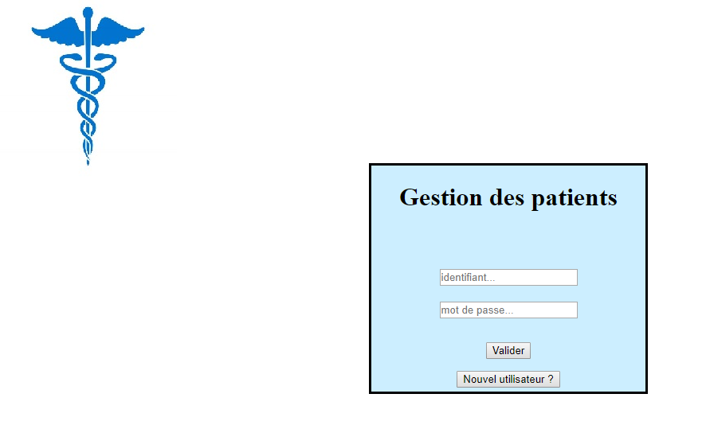

Figure 1 Maquette Connexion